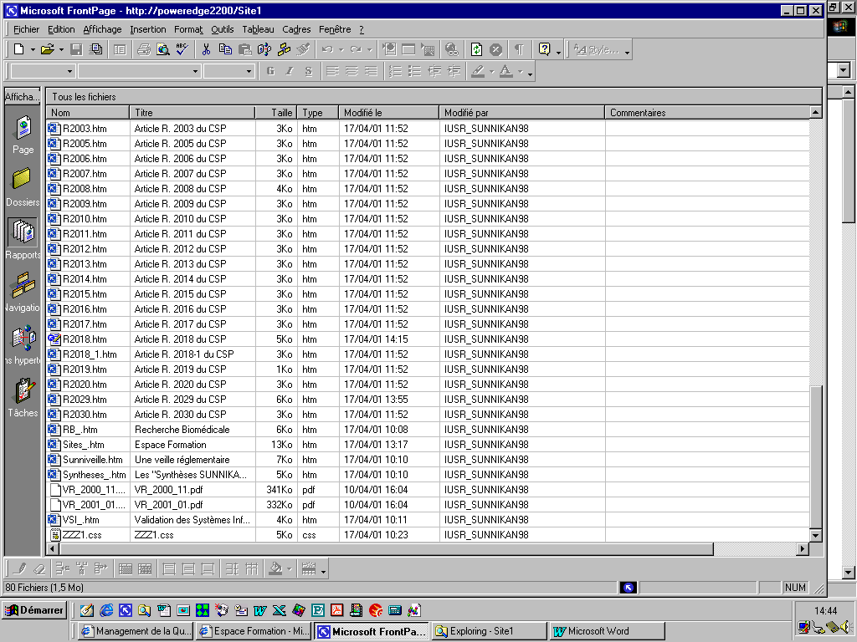
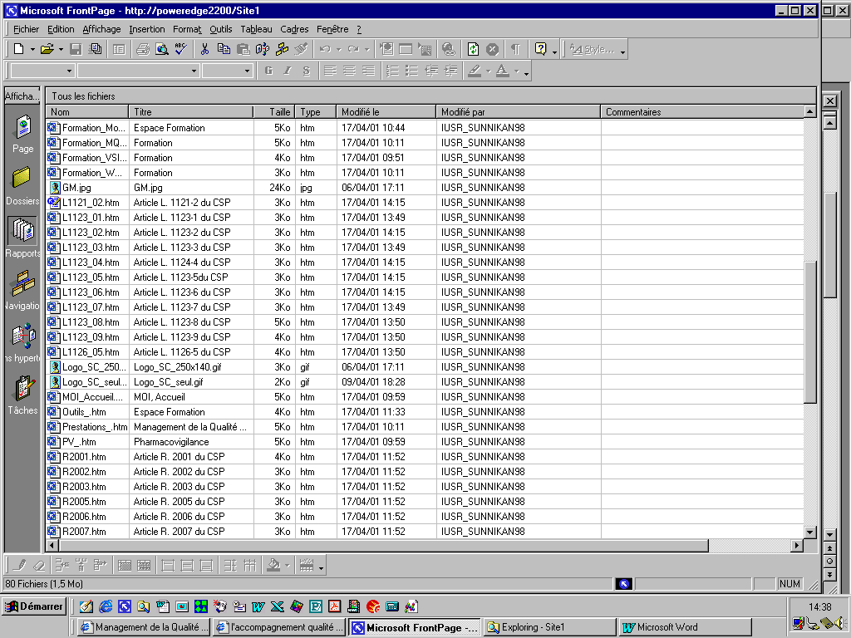
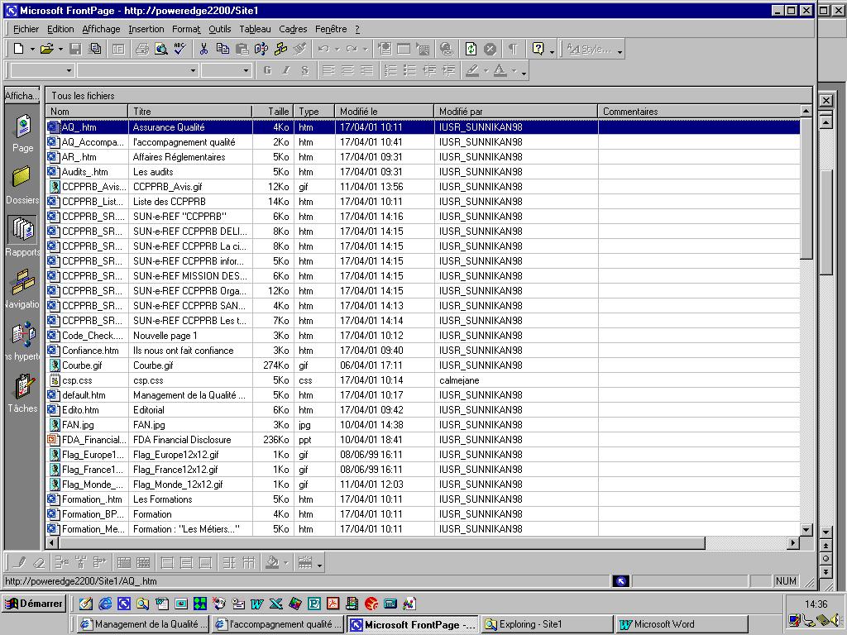
Format | Nombre | Taille(en ko)
fichier ,htm
fichier ,gif
fichier ,jpg
fichier ,doc
fichier ,ppt
fichier ,css
fichier ,pdf
fichier ,
fichier ,
fichier ,
fichier,
Total

